經濟部所屬油、電、糖及水等四大國營事業經營績效之探討
五、部分事業110至112年度員工生產力待檢討強化，又相關事業面臨高齡化、退休潮或平均服務年資下降等人力運用挑戰，亟待檢討強化人力資源之管理及訓練，俾厚植人力資本
彙整112年度經濟部所屬四大國事業人力運用情形，員工總數5萬4,277人，所需用人費用計761.30億元，較108年度5萬2,661人及747.70億元，近5年分別成長3.07%及1.82%。經查：
(一)近5年經濟部所屬四大國營事業中台電及中油員工人數及人事費用概呈成長趨勢
彙整近5年經濟部所屬四大國營事業實際進用員工數與用人費用，以及113年度預算案編列情形(詳表3-5-1)，112年度四大國事業員工總數共5萬4,277人，較108年度5萬2,661人，近5年成長3.07%，113年度員工人數預計擴增為5萬8,873人，較112年度增加4,596人(8.47%)；所需用人費用亦隨員工數增加及近年調薪等帶動下，112年度四大國營事業用人費用計761.30億元，較108年度增加1.82%，113年度預計增加為792.64億元，較112年度增加4.12%。
另以近5年各事業增減情形觀之，員工人數規模，以台電112年度達2萬8,213人最多，中油1萬7,142人次之，成長幅度則以中油8.25%最高，台糖則隨業務調整呈逐年減少趨勢，近5年減幅達8.92%；至於用人費用之比較，則中油及台電均隨人數增加概呈增加趨勢，近5年增幅分別達4.34%及1.36%，台糖則隨員工數下降，近5年人事費用減少4.07%。
表3-5-1 108至113年度經濟部所屬四大國營事業員工人數及用人費用概況表 單位：人；新臺幣千元
項目 |  | 108年度  決算 | 109年度  決算 | 110年度  決算 | 111年度  決算 | 112年度  自編決算 | 112較108年度  增減比率 | 113年度  預算案
員工人數 | 台糖 | 3,451 | 3,288 | 3,241 | 3,171 | 3,143 | -8.92% | 3,688
員工人數 | 中油 | 15,836 | 16,123 | 16,293 | 16,682 | 17,142 | 8.25% | 18,000
員工人數 | 台電 | 27,606 | 27,836 | 27,860 | 28,079 | 28,213 | 2.20% | 31,203
員工人數 | 台水 | 5,768 | 5,740 | 5,495 | 5,717 | 5,779 | 0.19% | 5,982
員工人數 | 合計 | 52,661 | 52,987 | 52,889 | 53,649 | 54,277 | 3.07% | 58,873
用人費用 | 台糖 | 4,528,672 | 4,460,660 | 4,312,647 | 4,370,727 | 4,344,490 | -4.07% | 4,746,310
用人費用 | 中油 | 22,786,839 | 20,792,463 | 23,681,061 | 23,491,876 | 23,775,399 | 4.34% | 23,422,146
用人費用 | 台電 | 40,980,148 | 39,016,279 | 40,388,744 | 41,423,121 | 41,537,330 | 1.36% | 44,478,500
用人費用 | 台水 | 6,474,092 | 6,460,618 | 6,254,600 | 6,433,360 | 6,473,030 | -0.02% | 6,617,226
用人費用 | 合計 | 74,769,751 | 70,730,020 | 74,637,052 | 75,719,084 | 76,130,249 | 1.82% | 79,264,182
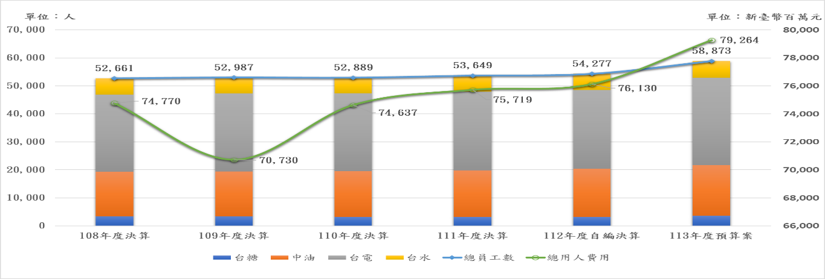

說 明：員工人數及用人費用含國內外員工及資本支出部分；另台糖108年度用人費用不含停業單位用人費用。
資料來源：經濟部所屬四大國營事業提供資料及各年度預決算書。
(二)近3年度台糖及台電員工生產力概呈增加趨勢，台水及中油仍有檢討提升空間
比較近3年度(110至112年度)經濟部所屬四大國營事業之「用人費率」(用人費用/營業收入)，尚無重大變化，其中以台水約2成左右，占比較高，台糖及台電近3年度尚呈下降趨勢。又以平均每位員工所創造營業收入之「員工生產力」(營業收入/員工人數)觀之，台糖及台電近3年度均呈逐年成長趨勢，惟中油110及111年度尚呈成長，112年度則轉呈下降，台水則近2年均呈下降趨勢(詳表3-5-2)，允宜賡續檢討妥善規劃人力配置及員工職能訓練，逐步改善提升員工生產力。

表3-5-2 110至112年度經濟部所屬四大國營事業用人費率及員工生產力概況表 單位：新臺幣千元
項目 |  |  | 110年度決算 | 111年度決算 | 112年度自編決算
台糖 | 員工人數 |  | 3,241 | 3,171 | 3,143
台糖 | 用人費用 |  | 4,312,647 | 4,370,727 | 4,344,490
台糖 | 營業收入 |  | 27,163,930 | 28,875,904 | 30,203,227
台糖 | 用人費率 |  | 15.88% | 15.14% | 14.38%
台糖 | 員工生產力 |  | 8,381 | 9,106 | 9,610
台糖 |  | 年增率 | 8.10% | 8.65% | 5.53%
中油 | 員工人數 |  | 16,293 | 16,682 | 17,142
中油 | 用人費用 |  | 23,681,061 | 23,491,876 | 23,775,399
中油 | 營業收入 |  | 903,772,722 | 1,221,856,842 | 1,103,468,528
中油 | 用人費率 |  | 2.62% | 1.92% | 2.15%
中油 | 員工生產力 |  | 55,470 | 73,244 | 64,372
中油 |  | 年增率 | 23.92% | 32.04% | -12.11%
台電 | 員工人數 |  | 27,860 | 28,079 | 28,213
台電 | 用人費用 |  | 40,388,744 | 41,423,121 | 41,537,330
台電 | 營業收入 |  | 620,969,663 | 661,878,332 | 780,983,658
台電 | 用人費率 |  | 6.50% | 6.26% | 5.32%
台電 | 員工生產力 |  | 22,289 | 23,572 | 27,682
台電 |  | 年增率 | 2.61% | 5.76% | 17.43%
台水 | 員工人數 |  | 5,495 | 5,717 | 5,779
台水 | 用人費用 |  | 6,254,600 | 6,433,360 | 6,473,030
台水 | 營業收入 |  | 31,016,321 | 32,096,203 | 31,870,408
台水 | 用人費率 |  | 20.17% | 20.04% | 20.31%
台水 | 員工生產力 |  | 5,644 | 5,614 | 5,515
台水 |  | 年增率 | 2.89% | -0.54% | -1.77%
說 明：用人費率=用人費用/營業收入；員工生產力=營業收入/員工人數。
資料來源：各國營事業各年度決算數及提供資料，本中心自行彙整。
(三)員工平均服務年資逐年下降，且台糖50歲以上員工占比較高，允宜賡續檢討改善人力結構並強化核心技術人力之經驗傳承
詢洽四大國營事業提供員工年資及年歲概況(詳表3-5-3），平均年歲雖均呈逐年下降之年輕化趨勢，惟台糖112年度平均年歲46.78歲，50歲以上員工占比達5成，高於中油、台電及台水約在42-43歲間及50歲以上員工占比均下降低於3成，人力高齡化及後續退休潮等對於公司營運之影響，亟待重視因應。另比較各事業平均員工年資，隨近年新進員工增加，呈逐年下降趨勢，迄112年度除台糖高於20年外，台電約15.2年，中油及台水均下降低於15年，並以台水12.55年最低。
爰此，鑒於四大國營事業負責我國重要能源之供給及維運，攸關國家安全，並與經濟發展及民生息息相關，且於近年政府淨零轉型政策上扮演關鍵性角色，允宜審酌業務發展，妥善規劃人力以適時新陳代謝、優化人力資源結構，強化落實核心技術之經驗傳承及教育訓練，俾厚植人力資本並維永續經營。
表3-5-3 110至112年度經濟部所屬四大國營事業員工年資及年歲概況表
單位：人；年；歲
項目 |  | 110年度決算 | 111年度決算 | 112年度自編決算
台糖 | 員工人數(A) | 3,241 | 3,171 | 3,143
台糖 | 平均服務年資 | 24.08 | 23.57 | 22.49
台糖 | 平均年歲 | 47.76 | 47.46 | 46.78
台糖 | 50歲以上員工數(B) | 1,837 | 1,717 | 1,629
台糖 | 占比(B)/(A) | 56.68% | 54.15% | 51.83%
中油 | 員工人數(A) | 16,293 | 16,682 | 17,142
中油 | 平均服務年資 | 16.1 | 15.5 | 14.8
中油 | 平均年歲 | 43.5 | 43.2 | 42.6
中油 | 50歲以上員工數(B) | 5,937 | 5,451 | 5,041
中油 | 占比(B)/(A) | 36.44% | 32.68% | 29.41%
台電 | 員工人數(A) | 27,860 | 28,079 | 28,213
台電 | 平均服務年資 | 16.7 | 15.8 | 15.2
台電 | 平均年歲 | 43.3 | 42.7 | 42.4
台電 | 50歲以上員工數(B) | 8,615 | 7,887 | 7,394
台電 | 占比(B)/(A) | 30.92% | 28.09% | 26.21%
台水 | 員工人數(A) | 5,495 | 5,717 | 5,779
台水 | 平均服務年資 | 14.02 | 13.19 | 12.55
台水 | 平均年歲 | 43.97 | 43.39 | 43.09
台水 | 50歲以上員工數(B) | 1,783 | 1,715 | 1,624
台水 | 占比(B)/(A) | 32.45% | 30.00% | 28.10%
總計 | 員工人數(A) | 52,889 | 53,649 | 54,277
總計 | 50歲以上員工數(B) | 18,172 | 16,770 | 15,688
總計 | 占比(B)/(A) | 34.36% | 31.26% | 28.90%
資料來源：各國營事業各年度決算數及提供資料，本中心自行彙整。

依據經濟部113年6月30日於本院經濟委員會「經濟部面對國營事業未來10年人力嚴重斷層之因應作為」報告略以，各事業因103至112年間面臨大量專業技術純熟之資深人員退休潮，考量技術與經驗傳承斷層將對公司營運造成嚴重影響，爰針對人員集中退離可能形成之人力缺口，提出相關改善措施，各事業目前人力斷層狀況已有所趨緩；目前各事業員工年齡分配：55歲以上員工占比分別為台糖33.78%、中油25.13%、台電17.8%、台水19.5%；未來5年已無較大退休潮。

